ANG 3 Vivre au Royaume-Uni

 | Je sais ma leçon si…
ANG 3 | Je connais quelques éléments de la vie au Royaume-Uni.

1 - La capitale du Royaume-Uni
La capitale du Royaume-Uni est Londres (London, en anglais). Elle compte 7 000 000 d’habitants.
Dans cette ville, il y a des monuments célèbres : Big Ben (une grande cloche située dans la Clock Tower), le London Eye (une grande roue).

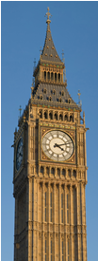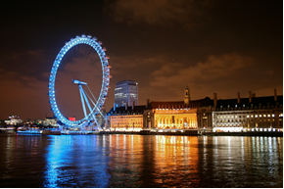

2 - Le sport au Royaume-Uni
Au Royaume-Uni, les sports les plus populaires sont le football, le rugby et le cricket (c’est un sport collectif de balle et de batte).

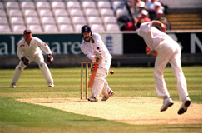

3 - L’école au Royaume-Uni
Au Royaume-Uni, l’école primaire s’appelle Primary school.
La journée à l’école se termine tôt, vers 15h, mais les élèves ont cours du lundi au vendredi.
Généralement, les élèves portent un uniforme.

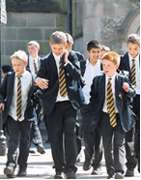
4 - Les repas au Royaume-Uni
Les repas au Royaume-Uni ressemblent à ceux qu’on prend en France : 3 repas, le breakfast (petit-déjeuner), le lunch (déjeuner du midi), le dinner (dîner du soir).

Dans l’après-midi, les anglais aiment prendre un goûter en buvant « a cup of tea » (une tasse de thé).

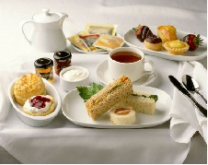

ANG 3 Vivre au Royaume-Uni

 | Je sais ma leçon si…
ANG 3 | Je connais quelques éléments de la vie au Royaume-Uni.

1 - La capitale du Royaume-Uni
La capitale du Royaume-Uni est ........................................ (.................................... , en anglais). Elle compte ..................................................... d’habitants.
Dans cette ville, il y a des monuments célèbres : ..................................... (une grande cloche située dans la ...........................................), le ............................................ (une grande roue).

2 - Le sport au Royaume-Uni
Au Royaume-Uni, les sports les plus populaires sont le ............................................ , le ............................................. et le ................................................ (c’est un sport collectif de balle et de batte).
3 - L’école au Royaume-Uni
Au Royaume-Uni, l’école primaire s’appelle ........................................................................ .
La journée à l’école se termine tôt, vers .............................. , mais les élèves ont cours du lundi au vendredi.
Généralement, les élèves portent un .............................................. .

4 - Les repas au Royaume-Uni
Les repas au Royaume-Uni ressemblent à ceux qu’on prend en France : 3 repas, le ........................................... (petit-déjeuner), le ..................................... (déjeuner du midi), le ............................................ (dîner du soir).
Dans l’après-midi, les anglais aiment prendre un goûter en buvant « .................................................... » (une tasse de thé).

